La zebra

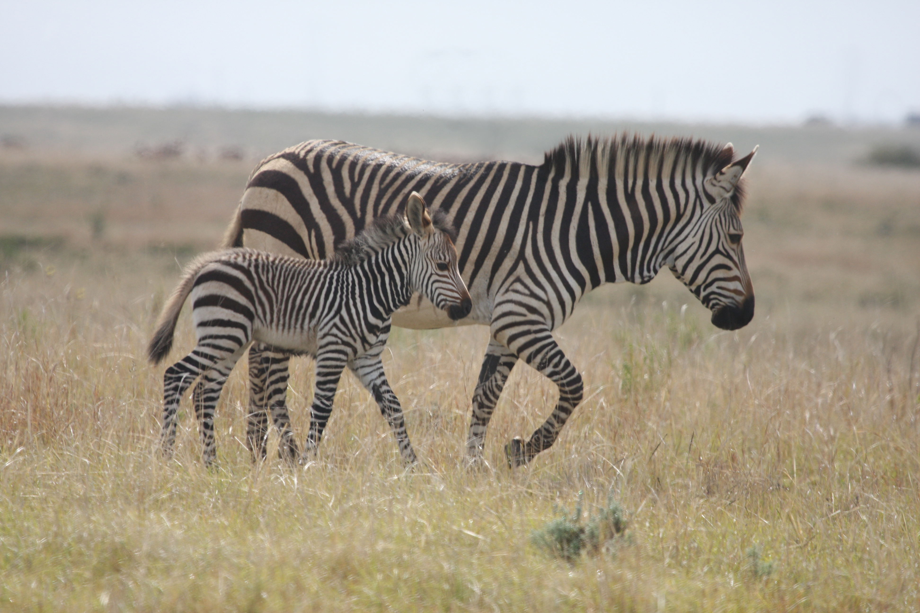

La zebra fa parte dei mammiferi, e ha quattro zampe. Fa parte degli erbivori, vive nella savana in africa, e può adattarsi a vivere in quasi tutte le parti del mondo e anche in ogni zoo.
Appartiene alla famiglia degli equidi, la stessa degli asini e dei cavalli.
Il pelo è bianco con molte fasce nere, e la loro pelliccia rende le zebre facilmente riconoscibili da lontano. Alcune zebre hanno fasce oblique, altre più sottili , altre verticali.
Il corpo della zebra è piuttosto tozzo, il tronco è massiccio con un grande ventre, e gli arti sono piuttosto corti.
La coda è piuttosto lunga e sulla punta ha un gran ciuffo di peli.
La zebra si può accoppiare in diversi periodi dell'anno, non c'è per lei la stagione degli amori.

Alessandro S

